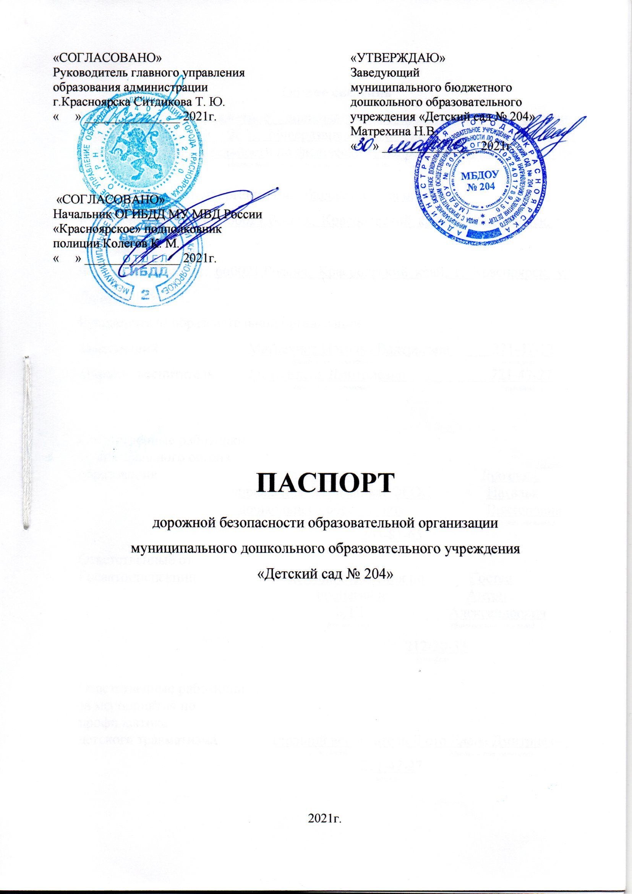

Общие сведения
Муниципальное бюджетное дошкольное образовательное учреждение «Детский сад № 204 общеразвивающего вида с приоритетным осуществлением деятельности по физическому направлению развития детей»
(Полное наименование образовательной организации)

Тип образовательной организации бюджетное дошкольное
Юридический адрес: 660021,Россия, Красноярский край, г. Красноярск, ул. Ленина, 165
Фактический адрес: 660021,Россия, Красноярский край, г. Красноярск, ул. Ленина, 165
Руководители образовательной организации:
заведующий Матрехина Наталья Валерьевна 221-47-12
(фамилия, имя, отчество) (телефон)
старший воспитатель Люто Елена Дмитриевна 221-47-27
(фамилия, имя, отчество) (телефон)

Ответственные работники
муниципального органа
образования начальник отдела Дроздова
управления реализацией ФГОС Наталья
дошкольного образования Викторовна
(должность) (фамилия, имя, отчество)
263-81-65
(телефон)
Ответственные от
Госавтоинспекции начальник отделения по Гостев
пропаганде Антон
БДД Александрович
(должность) (фамилия, имя, отчество)

212-20-33
(телефон)

Ответственные работники
за мероприятия по
профилактике
детского травматизма старший воспитатель Люто Елена Дмитриевна
(должность) (фамилия, имя, отчество)
221-47-27
(телефон)

Руководитель или ответственный
работник дорожно-эксплуатационной
организации, осуществляющей
содержание улично-дорожной
сети (УДС)∗ _____________________ ______________
(фамилия, имя, отчество) (телефон)

Руководитель или ответственный
работник дорожно-эксплуатационной
организации, осуществляющей
содержание технических средств
организации дорожного
движения (ТСОДД)* _____________________ ______________
(фамилия, имя, отчество) (телефон)

Количество обучающихся (учащихся, воспитанников): 140
Наличие уголка по БДД в ДОУ имеются в каждой группе
(если имеется, указать место расположения)
Наличие автогородка (площадки) по БДД: площадка по БДД имеется

Наличие автобуса в образовательной организации: образовательная организация не имеет автобуса на балансе
(при наличии автобуса)

Время работы образовательной организации:
Понедельник-пятница с 07.00-19.00

Телефоны оперативных служб:
101- пожарная
102 – полиция
103 – скорая
112 - МЧС

Содержание

I. План-схемы образовательной организации (сокращение – ОО).
1. Район расположения образовательной организации, пути движения транспортных средств и детей (обучающихся).
2. Организация дорожного движения в непосредственной близости от образовательной организации с размещением соответствующих технических средств организации дорожного движения, маршруты движения детей и расположение парковочных мест.
3. Пути движения транспортных средств к местам разгрузки/погрузки и рекомендуемые безопасные пути передвижения детей по территории образовательной организации.
4. Безопасное расположение остановки автобуса у образовательной организации.
5. План-схема пути движения транспортных средств и детей при проведении дорожных ремонтно-строительных работ вблизи образовательной организации.

I. План-схемы образовательной организации
1. Район расположения образовательной организации, пути движения транспортных средств и детей (обучающихся)

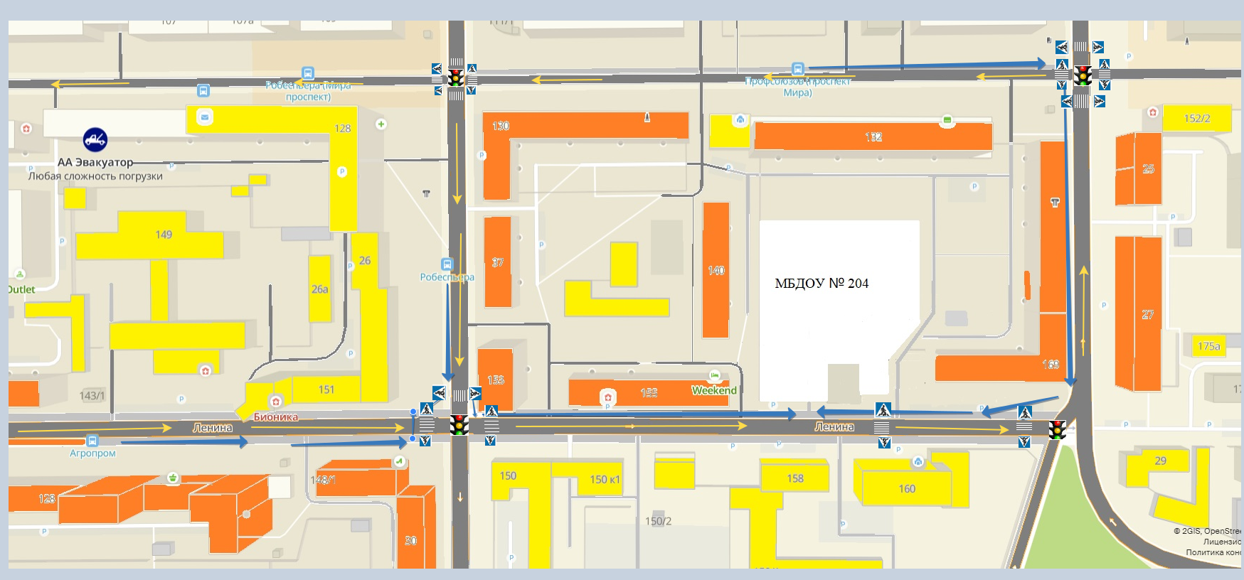

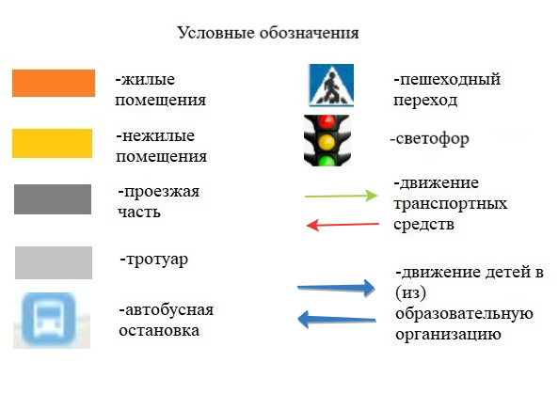

2. Схема организации дорожного движения в непосредственной близости от образовательной организации с размещением соответствующих технических средств организации дорожного движения, маршрутов движения детей и расположения
парковочных мест

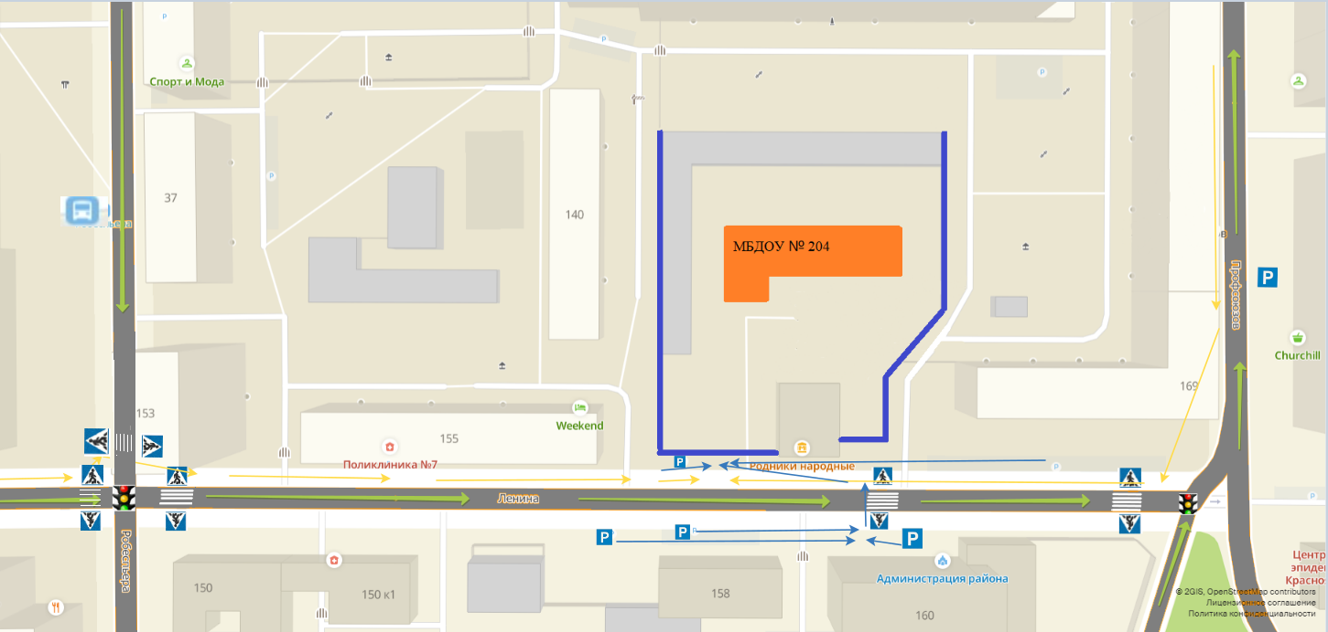

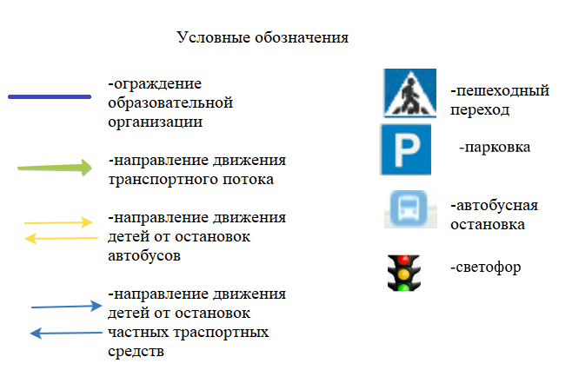

3. Пути движения транспортных средств к местам разгрузки/погрузки и рекомендуемые безопасные пути передвижения детей по территории образовательной организации

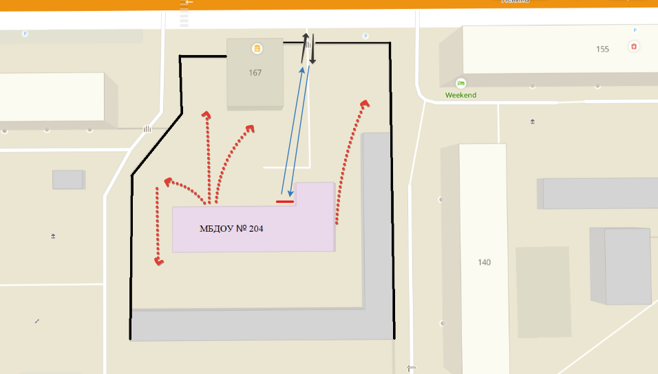

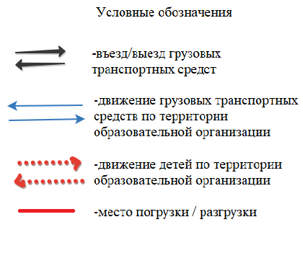

- Безопасное расположение остановки автобуса
у образовательной организации

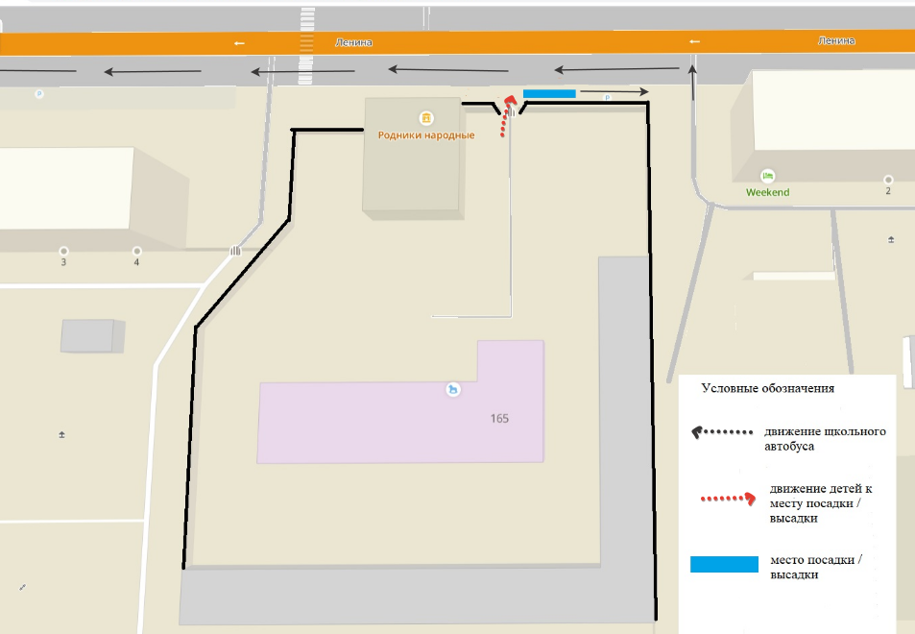

- План-схема пути движения транспортных средств и детей
при проведении дорожных ремонтно-строительных работ вблизи образовательной организации

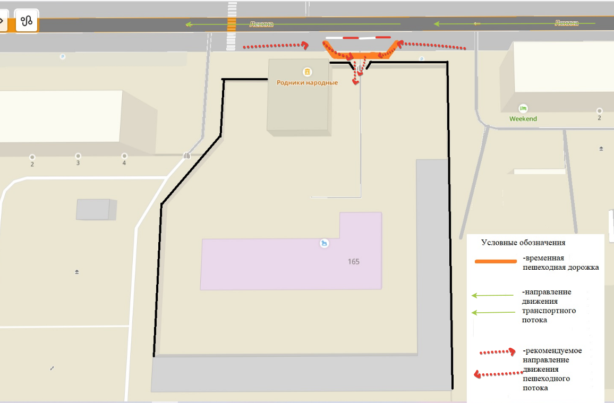

Общие сведения
Муниципальное бюджетное дошкольное образовательное учреждение «Детский сад № 204 общеразвивающего вида с приоритетным осуществлением деятельности по физическому направлению развития детей»
(Полное наименование образовательной организации)

Тип образовательной организации бюджетное дошкольное
Юридический адрес: 660021,Россия, Красноярский край, г. Красноярск, ул. Ленина, 165
Фактический адрес: 660058, Россия, Красноярский край, г. Красноярск, ул. Ломоносова, 46
Руководители образовательной организации:
заведующий Матрехина Наталья Валерьевна 221-47-12

руководитель СП Щипунова Ольга Викторовна 200-81-14
(фамилия, имя, отчество) (телефон)

старший воспитатель СП Булукова Ирина Игоревна 200-81-14
(фамилия, имя, отчество) (телефон)

Ответственные работники
муниципального органа
образования начальник отдела Дроздова
управления реализацией ФГОС Наталья
дошкольного образования Викторовна
(должность) (фамилия, имя, отчество)
263-81-65
(телефон)

Ответственные от
Госавтоинспекции начальник отделения по Гостев
пропаганде Антон
БДД Александрович
(должность) (фамилия, имя, отчество)

212-20-33
(телефон)
Ответственные работники
за мероприятия по
профилактике
детского травматизма старший воспитатель Булукова Ирина
СП Игоревна
(должность) (фамилия, имя, отчество)
200-81-14
(телефон)

Руководитель или ответственный
работник дорожно-эксплуатационной
организации, осуществляющей
содержание улично-дорожной
сети (УДС)∗ _____________________ ______________
(фамилия, имя, отчество) (телефон)

Руководитель или ответственный
работник дорожно-эксплуатационной
организации, осуществляющей
содержание технических средств
организации дорожного
движения (ТСОДД)* _____________________ ______________
(фамилия, имя, отчество) (телефон)

Количество обучающихся (учащихся, воспитанников): 94
Наличие уголка по БДД в ДОУ имеются в каждой группе
(если имеется, указать место расположения)
Наличие автогородка (площадки) по БДД: площадка по БДД имеется

Наличие автобуса в образовательной организации: образовательная организация не имеет авобуса на балансе
(при наличии автобуса)

Время работы образовательной организации:
Понедельник-пятница с 07.00-19.00

Телефоны оперативных служб:
101- пожарная
102 – полиция
103 – скорая
112 - МЧС

Содержание

I. План-схемы образовательной организации (сокращение – ОО).
1. Район расположения образовательной организации, пути движения транспортных средств и детей (обучающихся).
2. Организация дорожного движения в непосредственной близости от образовательной организации с размещением соответствующих технических средств организации дорожного движения, маршруты движения детей и расположение парковочных мест.
3. Пути движения транспортных средств к местам разгрузки/погрузки и рекомендуемые безопасные пути передвижения детей по территории образовательной организации.
4. Безопасное расположение остановки автобуса у образовательной организации.
5. План-схема пути движения транспортных средств и детей при проведении дорожных ремонтно-строительных работ вблизи образовательной организации.

I. План-схемы образовательной организации
1. Район расположения образовательной организации, пути движения транспортных средств и детей (обучающихся)

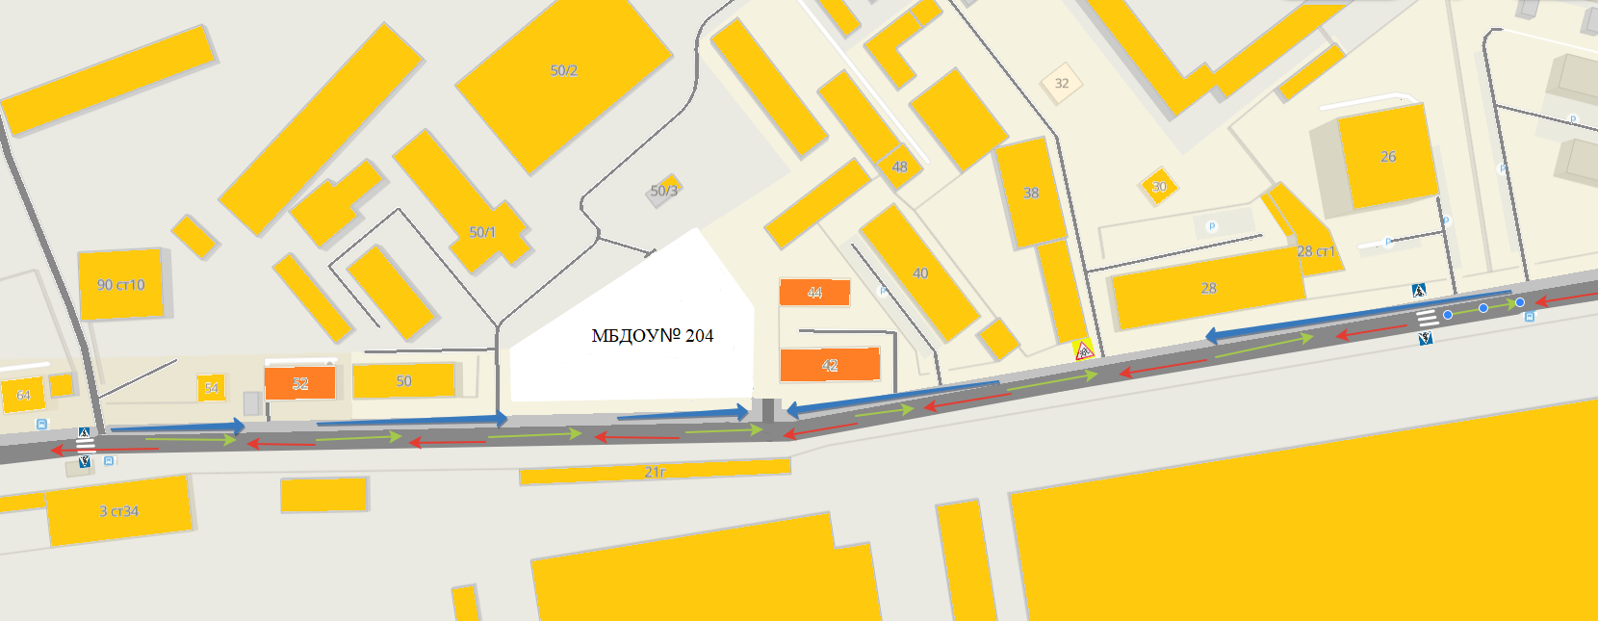

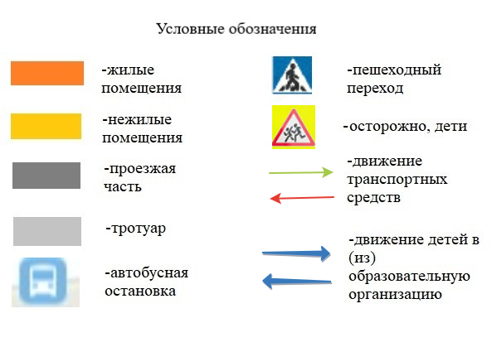

2. Схема организации дорожного движения в непосредственной близости от образовательной организации с размещением соответствующих технических средств организации дорожного движения, маршрутов движения детей и расположения
парковочных мест

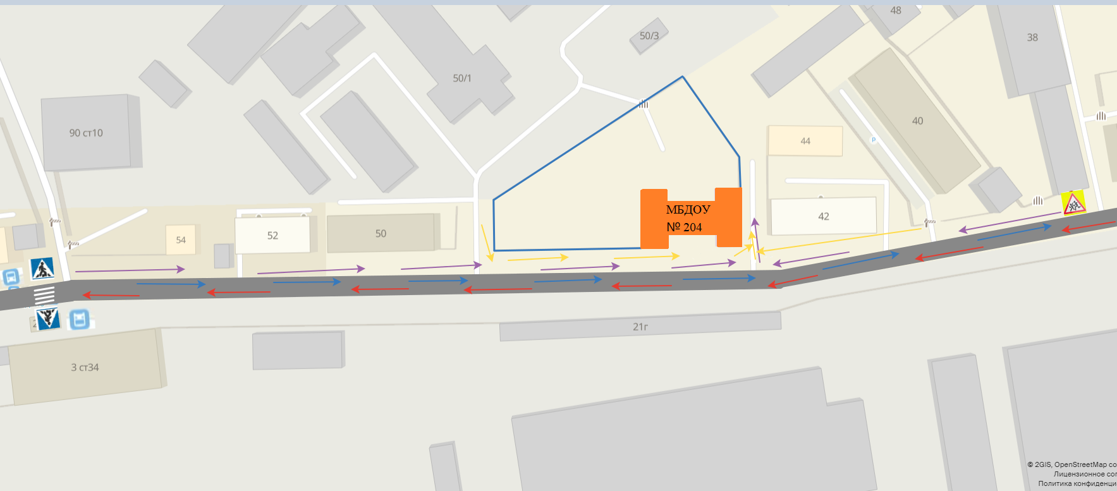

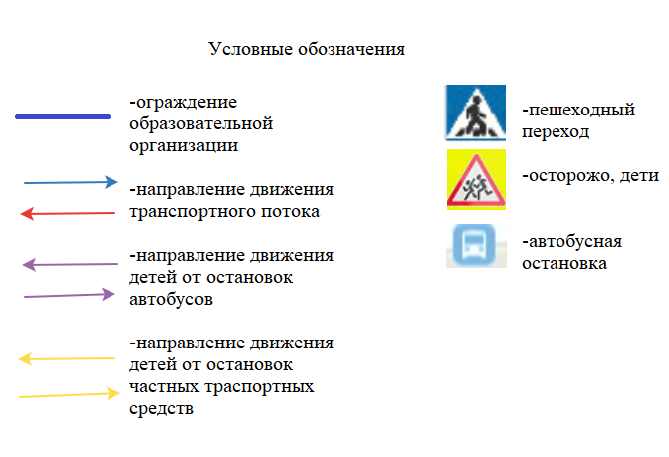

3. Пути движения транспортных средств к местам разгрузки/погрузки и рекомендуемые безопасные пути передвижения детей по территории образовательной организации

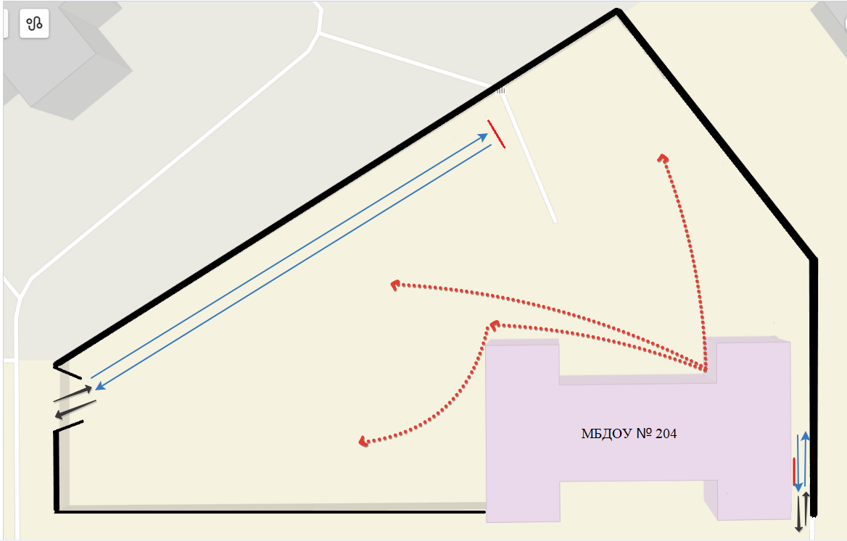

4.Безопасное расположение остановки автобуса
у образовательной организации

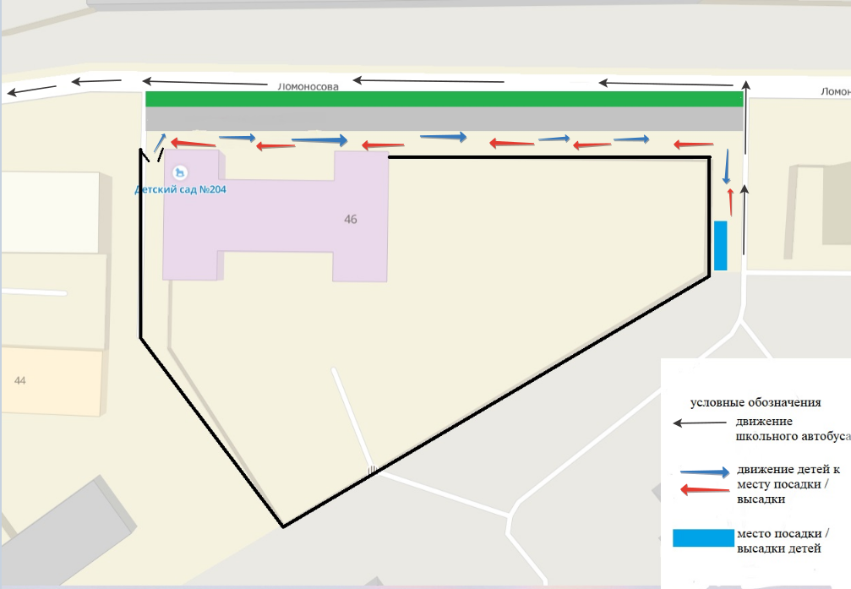

- План-схема пути движения транспортных средств и детей
при проведении дорожных ремонтно-строительных работ вблизи образовательной организации

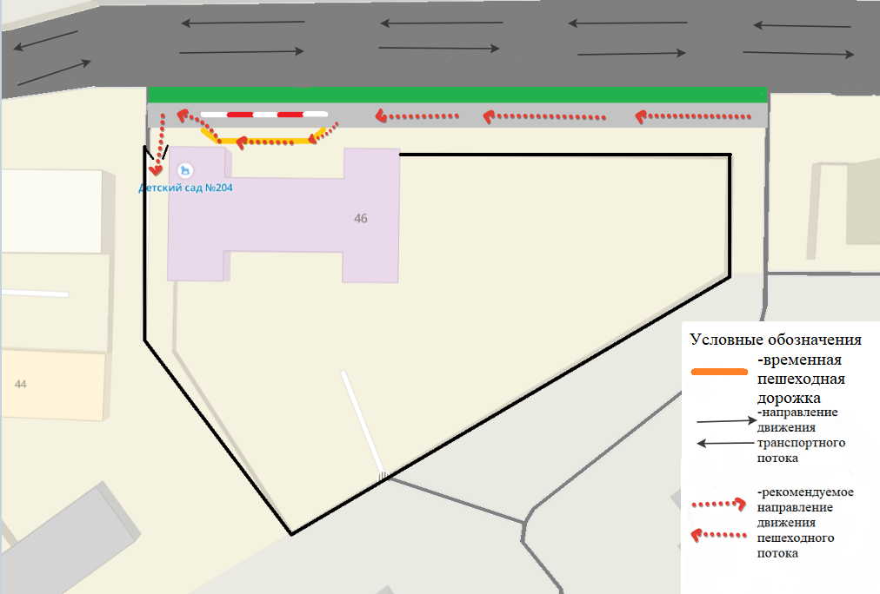

∗ Дорожно-эксплуатационные организации, осуществляющие содержание УДС и ТСОДД, несут ответственность в соответствии с законодательством Российской Федерации (Федеральный закон «О безопасности дорожного движения» от 10 декабря 1995 г. № 196-ФЗ, Кодекс Российской Федерации об административных правонарушениях, Гражданский кодекс Российской Федерации)
∗ Дорожно-эксплуатационные организации, осуществляющие содержание УДС и ТСОДД, несут ответственность в соответствии с законодательством Российской Федерации (Федеральный закон «О безопасности дорожного движения» от 10 декабря 1995 г. № 196-ФЗ, Кодекс Российской Федерации об административных правонарушениях, Гражданский кодекс Российской Федерации)

